МИНИСТЕРСТВО НАУКИ И ВЫСШЕГО ОБРАЗОВАНИЯ РОССИЙСКОЙ ФЕДЕРАЦИИ

Федеральное государственное бюджетное образовательное учреждение высшего образования «Кемеровский государственный университет»

Институт цифры

Кафедра цифровых технологий

**ОТЧЕТ**

**по производственной практике**

**(преддипломная практика)**

студента 4 курса

Иванова Ивана Ивановича

направление подготовки 09.03.03 Прикладная информатика

направленность (профиль) подготовки «Прикладная информатика в экономике»

Руководитель практики:

Солопова А.Н., доцент, к. т. н.

____________________________________

Работа защищена:

“04” февраля 2023г

с оценкой _____________

Кемерово 2023 г.

СОДЕРЖАНИЕ

ВВЕДЕНИЕ 3

1 РАЗРАБОТКА ПРОГРАММНОГО МОДУЛЯ/ПРИЛОЖЕНИЯ «название» 5

1.1 Выбор среды разработки 5

1.2 Выбор языка программирования 6

1.3 Требования к защите информации от несанкционированного доступа 8

1.4 Модуль «Авторизация» 10

1.5 Модуль «Доступ родителей» 12

1.6 Модуль «Доступ сотрудников» 14

2 ЭКОНОМИЧЕСКАЯ ЭФФЕКТИВНОСТЬ ПРОЕКТА 20

2.1 Оценка финансовых затрат 20

2.2 Окупаемость проекта 23

2.3 Влияние проекта на работу организации 26

2.4 Перспективы развития 30

ЗАКЛЮЧЕНИЕ 31

СПИСОК ЛИТЕРАТУРЫ(Не по алфавиту) 32

**1.4, 1.5, 1.6 показать готовые модули или эскизные проекты**

**Раздел 2 оформить как в примере или как в пособии ТУСУР**

# ВВЕДЕНИЕ

Преддипломная практика проходила в компании ООО «Автоцентр Кемерово» в период с 9.01.2023 г. по 04.02.2023 г. в качестве практиканта в отделе работы с клиентами.

**Целью прохождения преддипломной практики** был сбор информации и для написания выпускной квалификационной работы по разработке приложения «Обработка заказов клиентов автосервиса».

Руководителем практики была поставлена задача исследования автоматизируемого бизнес-процесса и разработка информационной системы.

Перед прохождением практики был пройден инструктаж по технике безопасности и технике пожарной безопасности. Проведено ознакомление: с Политикой информационной безопасности; приказом «Об обеспечении информационной безопасности», в котором разработан перечень мероприятий по обеспечению конфиденциальности информации в ООО «Автоцентр Кемерово»; с должностной инструкцией инженера*,* своими обязанностями, а также техническим и программным обеспечением отдела АСУ.

**Задачи преддипломной практики**:

* + - изучить методы и средства обеспечения информационной безопасности и защиты информации;
    - выбрать комплекс задач автоматизации
    - обосновать выбор средств разработки;
    - разработать интерфейс будущей информационной системы.

Отчет по преддипломной практике будет взят за основу при написании выпускной квалификационной работы.

Анализ посещаемости обучающихся необходим для того, чтоб узнать сколько учеников не посещают занятия по неуважительным и уважительным причинам. А также чтобы анализировать работу классных руководителей по мотивации учащихся к обучению.

Посещение занятий обучающимися тесно связано с решением ряда организационных задач учебного процесса, с решением нравственных и социальных проблем семьи и образовательного учреждения, оказывает существенное влияние на их связь между собой, а также на создание имиджа образовательного учреждения и признание высокой квалификации педагогических работников. Недобросовестное посещение учебных занятий сопряжено с рядом проблем самих учащихся, образовательного учреждения и общества, причем эта связь взаимно обратная.

Темой выпускной квалификационной работы была выбрана разработка программного модуля для анализа посещаемости обучающихся.

# 1 РАЗРАБОТКА ПРОГРАММНОГО МОДУЛЯ АНАЛИЗА ОБУЧАЮЩИХСЯ

# 1.1 Выбор среды разработки

На сегодняшний день почти каждая компания имеет свой сайт. Каждая образовательная организация обязана иметь официальный сайт в сети «Интернет». Этого требует статья 29 «Информационная открытость образовательной организации» Федерального закона «Об образовании в Российской Федерации» []. Поэтому создание и поддержка веб-сайтов является актуальной темой для образовательных организаций сегодня.

Поэтому для создания веб-сайтов существует множество сред. В топ 10 программ для разработки сайте входят Mobirise, Notepad++, Brackets и другие.

У каждой из сред есть свои плюсы и минуты. Например, Mobirise имеет следующие плюсы:

* Система бесплатна в базовой вариации;
* Простота визуального редактора
* Наличие расширений для сборки форм и всплывающих окон
* Программа ориентирована на создание мобильных сайтов
* Возможность быстрой и бесплатной публикации сайтов на фирменном поддомене.

Но придётся самостоятельно купить и настроить хостинг, а также подключить домен. Процесс обновления сайтов прост, но потребует наличия рабочих файлов проекта. Облачной панели управления сайтов в Mobirise нет.

Notepad++ это редактор текстов, предназначенный не только для изменения текстовых файлов, но и для программирования, а также кодирования. В Notepad++ есть доступ не к одному десятку языков программирования. Такие как html, java, css, xml и многие другие.

Так же Notepad++ имеет много плюсов такие как:

* Динамически изменяет окна просмотра,
* Функция переноса слов под размер окна,
* Авто-определение состояния файла,
* Функция масштабирования текста и др.

# 1.2 Выбор языка программирования

Один из важных плюсом Notepad++ это то, что он поддерживает множество языков программирования. Поэтому для разработки были выбраны следующие языки программирования: HTML, CSS и JavaScript.

Каждый из выбранных языков программирования, имеет свои плюсы и минусы.

HTML широко используемый язык с большим количеством ресурсов и огромным сообществом, а также он легко интегрируется с другими языками, например php[]. Также HTML есть ряд преимуществ: нужно правильно оформлять списки

* Вес веб-сайтов, разработанных на HTML, значительно меньше,
* Отсутствует «мусорный код», то есть кода-вируса и кода, который не несет в себе смысла,
* Упрощенная система резервного копирования сайта (backup),
* Менее дорогая стоимость разработки сайта,
* Простота поддержки, то есть заниматься поддержкой сайта сможет даже тот, кто хоть немного знает данный язык программирования.

Но имеет и минусы:

* Html используется для статических веб-страниц,
* Для динамической функциональности может потребоваться использовать JavaScript или PHP,
* Сложность внесений изменений, повторяющихся на нескольких страницах, например, адреса, телефоны и т.д.,

HTML тесно связан с такими языками как CSS и JavaScript. Только вместе они создают богатый пользовательский интерфейс и предоставляют расширение функционала.

CSS называют языком оформления веб страниц, то есть работу с цветами, шифрами и т.д. Этот язык был создан для разделения разметки содержимого, написанного на HTML. Результатом разметки является улучшенная доступность сайта, гибкость и уменьшение сложности.

Язык программирования CSS имеет свои преимущества:

* Уменьшение времени загрузки веб-страницы за счет переноса правил представления данных в отдельный CSS файл,
* Повышение совместимости с разными платформами за счет использования веб-стандартов.

Какими бы значительными не были плюсы, у CSS имеются минусы:

* Различное изображение вертки в разных браузерах,
* Увеличение времени внесения изменений, потому что надо не только менять файл CSS, но и теги HTML.

JavaScript – это язык программирования, который используется в веб-браузерах, на нем можно писать игры и различные приложения для компьютера и мобильный устройств.

JavaScript имеет ряд преимуществ:

* Код работает сразу в браузере, без затрат на его компиляцию. То есть JavaScript – это интерпретируемый язык,
* Простота и рациональность применения,
* Легкость в освоении.

Как и все вышеописанные языки у JavaScript есть и недостатки:

* Доступность для злоумышленников. То есть достаточно легко внедрить вредоносный код.
* Динамическая типизация. То есть ошибки можно выявить только на этапе работы. Также JavaScript иногда игнорирует явные ошибки.
* Отсутствие загрузки и чтения файлов. Это сделано из соображения безопасности для пользователей.

# 1.3 Требования к защите информации от несанкционированного доступа

Информационная безопасность информационной системы предприятия обеспечивается путем проведения мероприятий защиты и профилактики нарушений информационной безопасности.

Среди путей обеспечения защиты информации можно выделить средства защиты от внешних и внутренних угроз.

Защита локальной вычислительной осуществляется сети путем авторизации пользователей, ограничение доступа к охраняемой информации, а также физической защиты носителей информации, запрета использования съемных носителей.

В процессе авторизации на платформе web приложения после запуска необходимо ввести логин и пароль выданный администратором системы, регулирующий права доступа к приложению.

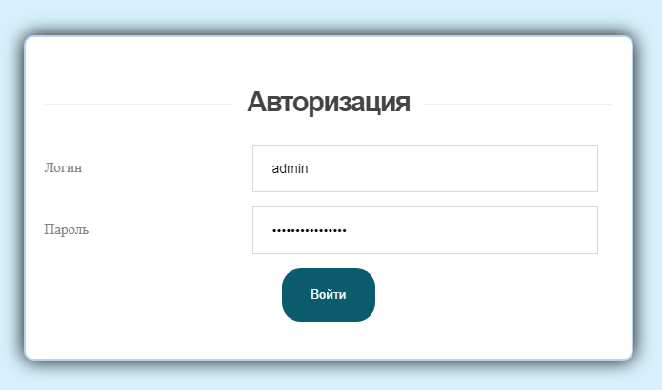

Рисунок 10 – Форма авторизации пользователя в web приложении

В защиту информации входит комплекс, прежде всего входят средства, позволяющие ограничить доступ пользователей к различным модулям системы.

Для защиты от внутренних угроз в системе используется политика разделения прав доступа Для защиты от первой составляющей используется разделение прав доступа между категориями пользователей, характеристика которого приведена в таблице 10.

Таблица №10

Разграничение прав доступа

|  |  |  |  |
| --- | --- | --- | --- |
| **Группы пользователей** | **Справочники** | **Заявки** | **Пользователи** |
| Пользователь | Чтение | Ограничен | Нет |
| Администратор | Чтние/создание/удаление | Чтение/создание/удаление | Чтение/создание/удаление |
| Техническая поддержка | Чтение | Чтение/создание/удаление | Ограничен |

Для обеспечения сохранности паролей пользователей определены следующие правила:

* При вводе пароля пользователю необходимо исключить возможность его подсматривания посторонними лицами (человек за спиной, наблюдение человеком за движением пальцев в прямой видимости или в отраженном свете) и техническими средствами (стационарными и встроенными в мобильные телефоны видеокамерам и т.п.).
* Смена паролей должна проводится регулярно, не реже одного раза в 2 месяца.
* В случае прекращения полномочий пользователя (увольнение, либо переход на другую работу) производится немедленное удаление сразу после окончания его последнего.
* Срочная (внеплановая) полная смена паролей должна производится в случае прекращения полномочий (увольнение или переход на другую работу) администраторов информационной системы и других сотрудников, которым по роду работы были предоставлены полномочия по управлению системой парольной защиты.
* Смена пароля производится самостоятельно каждым пользователем.
* Запрещается записывать пароли на бумаге, в файле, электронной записной книжке и других носителях информации, в том числе на предметах.
* Запрещается сообщать другим пользователям личный пароль и регистрировать их в системе под своим паролем.
* Хранение пользователем своего пароля на бумажном носителе допускается только в личном, опечатанном владельцем пароля сейфе, либо в сейфе у ответственного администратора системы или руководителя подразделения в опечатанном личной печатью пенале.

В случае утери или компрометации пароля пользователя должна быть произведена смена пароля.

Для защиты от внешних угроз используются следующие меры:

— парольная защита доступа к папкам на сервере;

— защита от доступа к папкам программы от доступа из сети Интернет.

# 1.4 Модуль «Авторизация»

При запуске веб-приложения пользователь должен пройти авторизацию. Первый шагом необходимо выбрать режим доступа к приложению: родитель или сотрудник (рис.3.4).

При первом входе в систему пользователю необходимо ввести логин и пароль, который ему выдали в школе. При дальнейшем использовании пароль и логин можно сменить.

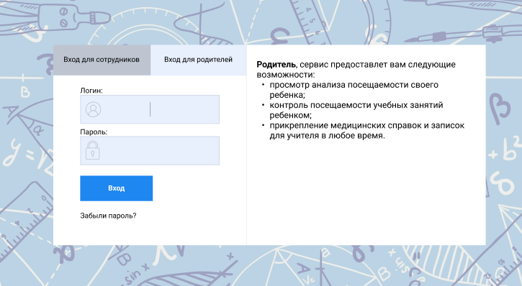

Рисунок 3.4 – Страница авторизации в роли родителя

Если пользователь входит в систему, как родитель, то справа от окна входа предоставляется информация о доступных возможностях. При входе в систему, как сотрудник, доступные возможности будут меняться (рис. 3.5).

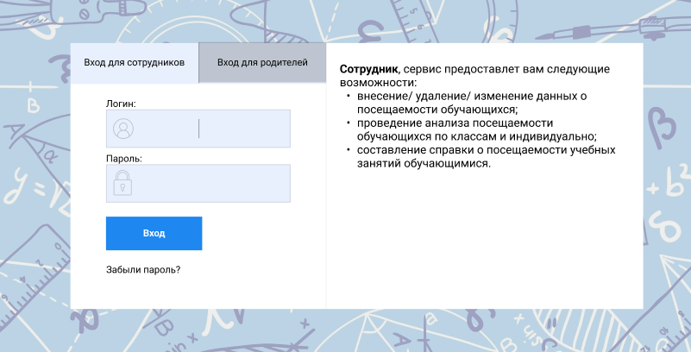

Рисунок 3.5 – Страница авторизации в роли сотрудника

В случае неправильного ввода логина или пароля, система сообщит пользователю об этом (рис. 3.6).

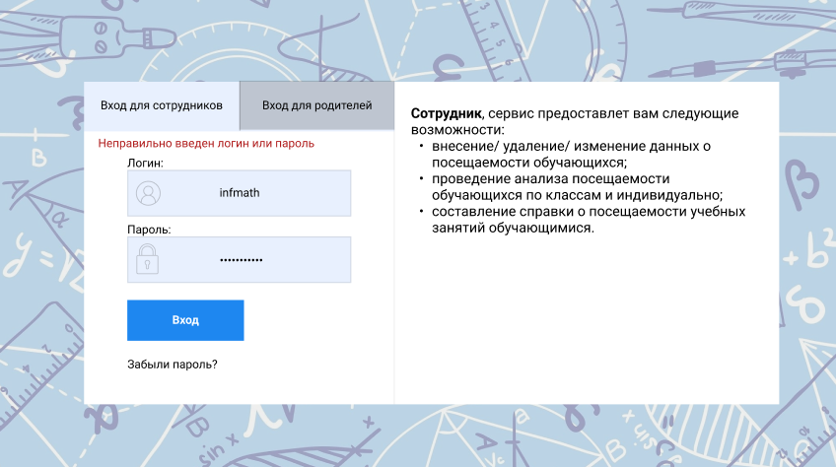

Рисунок 3.6 – Ошибка при неправильном вводе логина или пароля.

Если пользователь забыл пароль, он может его восстановить, нажав «Забыли пароль?». Тогда пользователь перейдет на страницу восстановления пароля (рис. 3.7). Для восстановления пароля пользователю необходимо воспользоваться электронной почтой, привязанной к аккаунту.

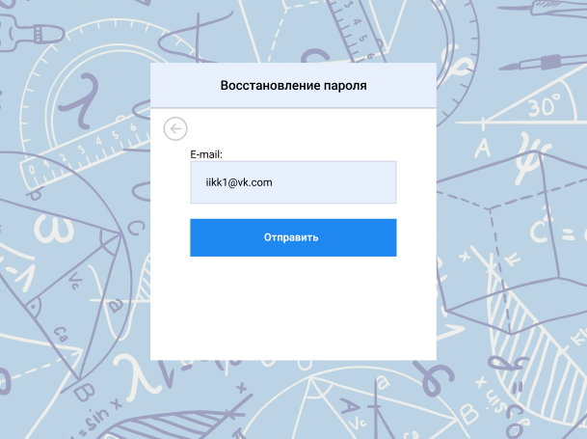

Рисунок 3.7 – Страница восстановления пароля

# 1.5 Модуль «Доступ родителей»

После входа и авторизации пользователь-родитель попадает на страницу с выбором функций (рис. 3.8).

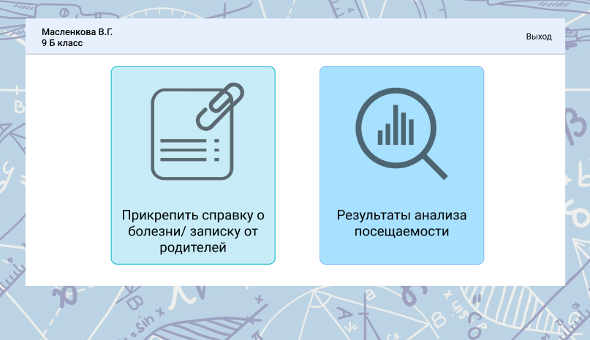

Рисунок 3.8 – Перечень возможных функций для родителя в системе

При выборе функции «Прикрепить справку о болезни/ записку от родителей» открывается страница, изображённая на рисунке 3.9.

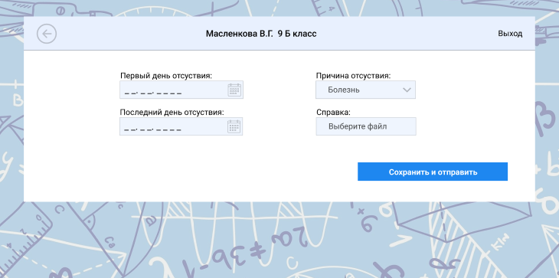

Рисунок 3.9 – Страница добавления справки о болезни/ записки от родителей

При выбери родителем функции «Результаты анализа посещаемости» открывается страница для выбора параметров для анализа (рис. 3.10).

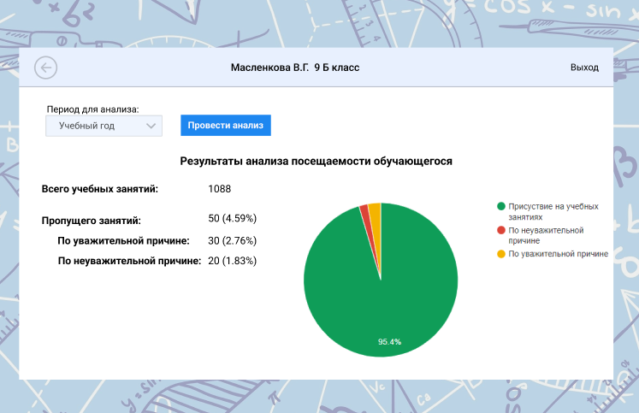

Рисунок 3.10 – Страница просмотра результатов анализа посещаемости обучающегося

# 1.6 Модуль «Доступ сотрудников»

После авторизации учитель попадает на страницу с выбором функций (рис. 3.11).

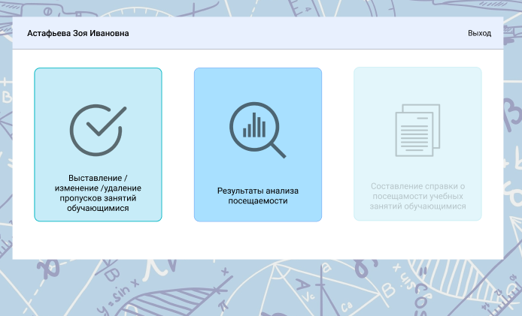

Рисунок 3.11 – Страница выбора функции для учителя

Для заместителя директора по учебно-воспитательной работе доступна функция «Составление справки о посещаемости учебных занятий обучающимися», и поэтому страница выбора функций выглядит иначе (рис.3.12).

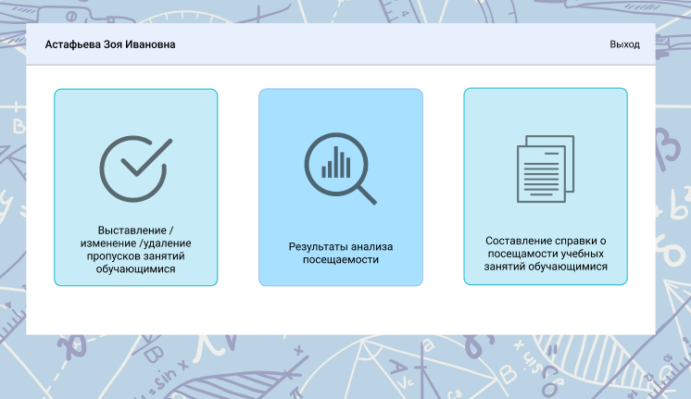

Рисунок 3.12 – Страница выбора функций для заместителя директора по учебно-воспитательной работе

При выборе функции «Выставление / изменение / удаление пропусков учебных занятий обучающимися» открывается страница посещаемости, изображенная на рисунке 3.13.

На данной странице представлен лист журнала посещаемости в традиционном виде, где в столбцах представлены даты занятий, а в строках обучающиеся определенного класса. Выбор класса и учебного предмета находится выше таблицы посещаемости.

Выбор класса осуществляется с помощью поля с выбором из списка (рис.3.14). В списке представлены только те классы, у которых данных учитель ведет урок. То есть нельзя просматривать страницу посещаемости того класса, в котором не работает авторизовавшийся учитель.

Выбор учебного предмета для просмотра посещаемости устроен таким же методом, как и с выбором класса. Ведь один учитель может обучать нескольким предметам.

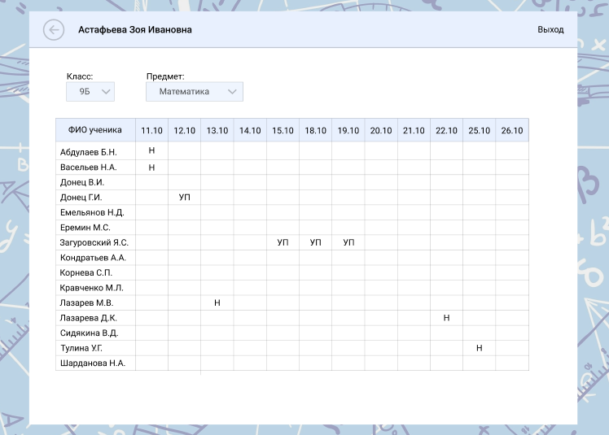

Рисунок 3.13 – Страница посещаемости

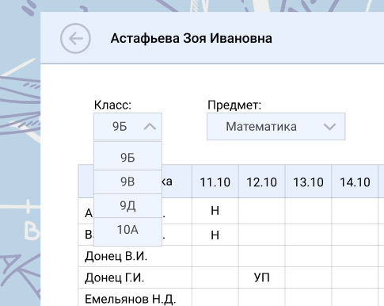

Рисунок 3.14 – Выбор класса для просмотра страницы посещаемости

При нажатии необходимого дня в строке ученика появляется окно для изменения статуса посещаемости (рис.3.15). При выборе пустого квадрата, ячейка будет очищена, система распознает это так, будто ученик присутствовал на уроке.

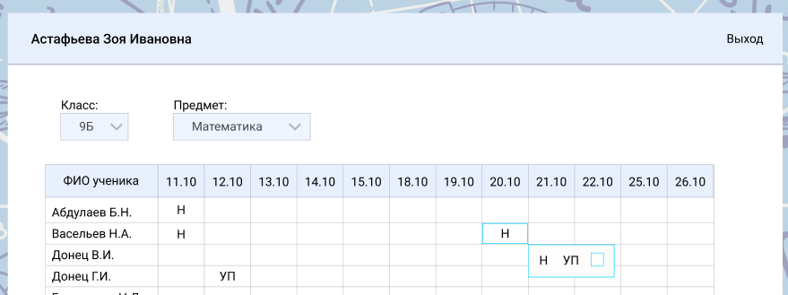

Рисунок 3.15 – Изменение статуса посещаемости

При выборе функции «Результаты анализа посещаемости» открывается страница с результатами анализа по классам. На странице располагаются поля выбора класса и периода анализа. А также кнопка «Провести анализ» (рис.3.16).

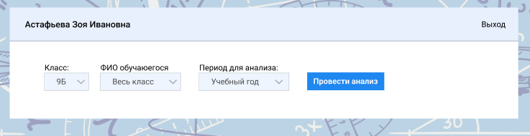

Рисунок 3.16 – Страница выбора параметров для анализа

При нажатии кнопки «Провести анализ» на странице появляются данные о результатах анализа посещаемости (рис. 3.17). Результаты анализа представлен в двух формах: текстовый и графический. Ведь графическая форма представления информации более наглядная, легка восприятию и облегчают анализ информации, которая представлена в текстовой форме.

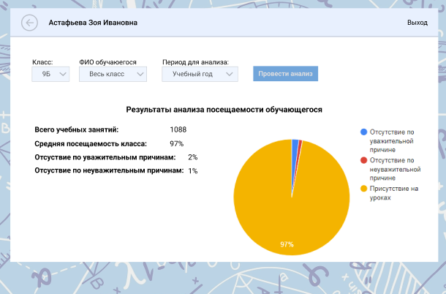

Рисунок 3.17 – Результаты анализа посещаемости обещающихся

При изменении параметров для анализа (класса, ФИО обучающегося или периода для анализа» кнопка «Провести анализ» становится доступной для повторного нажатия (рис.3.18).

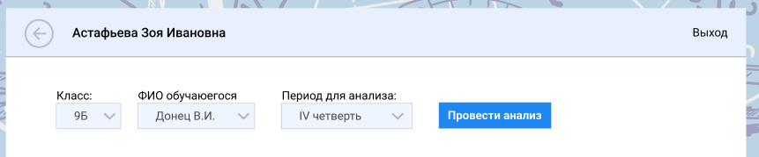

Рисунок 3.18 –Поведение кнопки??? «Провести анализ» после изменения параметров для анализа

При выборе отдельного обучающегося в поле «ФИО обучающегося» и повторном нажатии кнопки «Провести анализ» будет проведен анализ посещаемости отдельного обучающегося и на странице появятся обновленные данные о результатах проведения анализа посещаемости (рис. 3.19).

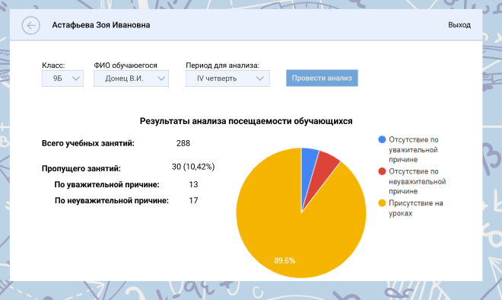

Рисунок 3.19 – Результаты анализа посещаемости отдельного обучающегося

При выборе функции составления отчета о посещаемости учеников, доступной только для заместителя директора по учебно-воспитательной работе, открывается страница «Создание справки о посещаемости учебных занятий обучающихся» (рис. 3.20).

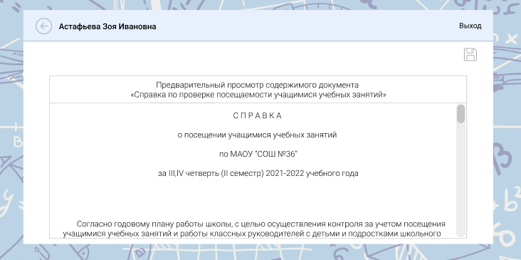

Рисунок 3.20 – Страница создания справки о посещаемости учащимися учебных занятий

С помощью кнопки с изображением дискеты можно сохранить документ в виде файла формата PDF.

# 2 ЭКОНОМИЧЕСКАЯ ЭФФЕКТИВНОСТЬ ПРОЕКТА

# 2.1 Оценка финансовых затрат

Произведем расчет финансовых затрат на разработку программного модуля анализа посещаемости обучающихся []. При определении экономической эффективности рассчитываются разовые инвестиции и оценивается целесообразность разработки нового ПО.

Для этого были определены показатели трудоемкости разработки, представленные в таблице 4.1.

Таблица 4.1

Показатели трудоемкости разработки

|  |  |  |  |
| --- | --- | --- | --- |
| **№** | **Этап** | **Содержание этапов** | **Временные затраты** |
| 1 | Подготовительный этап | Исследование деятельности учебно-воспитательного отдела в образовательном учреждении и доступных программ для анализа посещаемости обучающихся | 6 дней |
| 2 | Этап теоретических разработок | Разработка алгоритма решения поставленных задач, обоснование цели разработки и составление расчетов | 5 дней |
| 3 | Построение схем | Формирование диаграмм, которые описывают работу организации до внедрения программного модуля и после. | 6 дней |
| 4 | Создание интерфейса | Создание выдержанного, интуитивно ясного интерфейса. | 14 дней |
| 5 | Программирование | Написание кода для программного модуля анализа посещаемости обучающихся. | 25 дней. |
| 6 | Тестирование | Проверка работоспособности программного модуля, поиск проблем в работе | 14 дней |
| 7 | Техническая отчетность | Расчет экономической эффективности проекта | 4 дня |
| 8 | Заключительный этап | Оформление результатов о проведенной работе | 5 дней |
|  |  | **Итого:** | 79 дней |

На рисунке 4.1 представлен план по разработке (диаграмма Ганта) программного модуля анализа посещаемости обучающихся. Съехал в переплет

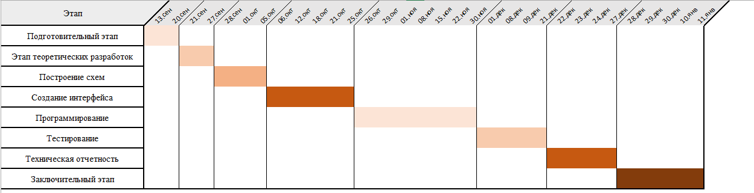

Рисунок 4.1 – Диаграмма Ганта

Диаграмма Ганта была разработала с учетом выходных и праздничных дней. Выходными днями являлись суббота и воскресенье каждой недели. На период разработки выпало несколько праздников: 4 ноября – день народного единства, а также праздничные новогодние дни – с 31 декабря по 9 января включительно.

Подготовительный этап проекта проходил с 13 сентября по 20 сентября. В это время была изучена предметная область и выявлена проблема в эффективности работы образовательного учреждения, ставшая причиной для разработки программного модуля.

Этап теоретических разработок проходил с 21 сентября по 27 сентября. В этот этап была поставлена цель проекта, а также задачи для достижения цели.

В этап построения схем входила разработка всех необходимых диаграмм для наглядности проекта. Данных этап был проведет с 28 сентября по 5 октября.

С 6 октября по 25 октября проходил этап создания интерфейса. В этот период был разработал полностью интерфейс системы с помощью онлайн-сервиса графического редактора «Figma».

Далее шел этап программирования. Этот этап является самым трудоемким и занимал 25 рабочих дней, то есть с 26 октября по 30 ноября. Во время этого периода был создан программный код.

После этапа программирования начинается этап тестирования, который длился с 1 декабря по 21 декабря. В этот период было произведено тестирование программного продукта. Тестирование необходимо для проверки соответствия ожидаемого поведения программы с реальным.

Этап технической отчетности проходил с 22 декабря по 27 декабря. В это время проводился расчет экономической эффективности проекта.

В заключительном этапе, который проходил с 28 декабря по 11 января, происходило оформление результатов о проделанной работе.

Рассчитаем затраты на разработку программного модуля. Разработка заняла 79 дней, то есть примерно 3,5 месяца при условии пятидневной рабочей недели. 79 рабочих дня по 8 часов в день это 632 рабочий часа.

В состав затрат на разработку программного модуля для образовательного учреждения включается стоимость всех расходов необходимых для реализации комплекса работ, составляющих содержание данной разработки.

Дополнительное оборудование для разработки программного модуля не понадобиться, так как для достижения цели подойдёт уже имеющееся оборудование в образовательной организации.

Затраты на заработную плату проектировщика будут состоять: средний тариф, умноженный на количество рабочий часов []. То есть 208 рабочих часов по 130 рублей/час []. Следовательно, заработная плата планировщика 27 040 рублей. Заработная плата веб-дизайнера убудет рассчитываться, как средний тариф умноженный на 112 рабочий часов. При среднем тарифе 235 рублей/час, заработная плата веб-дизайнера за проект будет26 320 рублей []. За двухсотчасовую работу программиста по ставке 210 рублей/час, его заработная плата составит 42 000 рублей. Работа тестировщика составляет 112 часов. Средний тариф тестировщика составляет 227 рублей/час. Исходя из этих данных его заработная плата будет составлять 25 424 рублей.

Исходя из расчетов заработной платы по каждому из участников разработке проекта, общая сумма 120 784 рублей.

Потребителем электроэнергии в разработке будет являться компьютер. Время необходимое на разработку 79 рабочий дней по 8 часов в день.

Затраты на электроэнергию рассчитываются по формуле:

Сэл=P∙T∙Сруб./кВт∙ч

где P – мощность оборудования (кВт);

T – время работы оборудования (ч);

Сруб./кВт∙ч – стоимость одного киловатта в час [].

Стоимость одного киловатта по заключенному договору об оказании услуг по снабжению электроэнергией составляет 3,77 рубля.

Время использования электроэнергии: 79 рабочий дней по 8 часов в день, получается 632 часа работы. Мощность компьютера составляет 0.35 кВт.

Итоговые затраты на электроэнергию будут рассчитывается по формуле:

Сэл=0.35 ∙632 ∙3.77 = 834 рубля.

Стоимость услуг интернет провайдера в месяц составляют 990 рублей в месяц.

Данные о общей стоимости проекта представлена на в таблице 4.2.

Таблица 4.2

Общая стоимость проекта

|  |  |
| --- | --- |
| **Вид затрат** | **Стоимость, руб.** |
| Заработная плата | 120 784 |
| Электроэнергия | 834 |
| Интернет | 3465 |
| **ИТОГО:** | **125 083** |

Помимо учтенных категорий при разработке проектов закладывается около 20% на непредвиденные расходы. Таким образом, общая стоимость проекта с учетом составляет 150 000 рублей.

# Окупаемость проекта

Для оценки финансовой эффективности необходимо найти источник экономического эффекта. Через реализацию в этом источнике будет происходить окупаемость проекта.

Было предложено осуществлять продажу разработанного программного модуля школам города Кемерово. В городе Кемерово 68 [] общеобразовательных школ, все они работают на базе АИС «Школа 2.0», поэтому модуль для анализа посещаемости обучающихся у них отсутствует. А также переделывать (адаптировать) разработку под каждую школу не придется.

Так как школы являются муниципальными организациями значит, что основное финансирование идет из субсидии на возвращение нормативных затрат, связанных с оказанием муниципальных услуг. Поэтому предлагать программный модуль нужно в учреждение «Управление образованием администрации города Кемерово».

Желаемая стоимость продажи разработки – 50 000 рублей за одну подключённую образовательную организацию. В таком случае, если подключить все общеобразовательные школы города, то доход будет рассчитываться как 50 000* 68, итого 3 400 000 рублей. При подключении половины школ города доход будет составлять 50 000*34 и будет ровняться 1 700 000рублей.

Также можно предложить вариант пробного периода, то есть подключается часть образовательных организаций по половине стоимости разработки. Школа использует данный программный модуль в работе в течении одного учебного года. По истечению пробного периода собираются отзывы о работе и необходимости данного модуля и принимается решение: продолжить внедрении разработки в школы Кемерова или отказаться. При таком сценарии внедрения разработки в первый год будет получен доход 375 000, если подлечены будут 15 школ по 25 000 рублей.

При положительном решении о продолжении внедрения разработанного программного модуля и внедрении на второй год в половину общеобразовательных школ города доход будет составлять: 15 школ по 25 000 рублей (вторая половина стоимости разработки) и 19 школ по 50 000 рублей, что в итоге даст 375 000 + 950 000, итого 1 325 000 рублей. Соответственно на третий год будут подключены остальные 50% школ, а значит доход за этот период будет равняться 1 700 000 рублей.

Поддержка программного модуля будет обходиться муниципалитету в 50 000 в год за все подключённые школы города.

Таблица 4.3

Сценарии получения дохода за реализацию проекта

|  |  |  |  |
| --- | --- | --- | --- |
| **Сценарий внедрения** | **Доход, руб.** | | |
| **1 год** | **2 год** | **3 год** |
| 100 % школ в первый год | 3 400 000 | 50 000 | 50 000 |
| 50% школ | 1 700 000 | 50 000 | 50 000 |
| Пробный период без продолжения внедрения | 375 000 | 0 | 0 |
| Пробный период с продолжением внедрения | 375 000 | 1 375 000 | 1 750 000 |

На графике получение дохода будет выглядеть следующим образом (рис. 4.2):

Рисунок 4.2 – Доходы от продажи разработки в разных сценариях развития событий

В менее благополучном исходе событий разработку следует продавать за 75% от идеальной стоимости, то есть за 37 500 рублей. Тогда доход по сценариям будет выглядеть иначе (рис. 4.3).

Рисунок 4.3 – Доходы от продажи разработки в разных сценариях развития событий при стоимости на 25% ниже идеальной

При цене продажи от 50 000 до 2500 разработанный программный модуль окупится за подключение всех школ города Кемерово. При оптимистичном раскладе за один год, при пессимистичном за 3 года.

Если стоимость продажи упадет ниже 2500, то для окупаемости проекта необходимо будет привлекать другие города Кемеровской области-Кузбасса, а также соседние регионы.

# Влияние проекта на работу организации

Для того, чтобы проект пользовался спросом необходимо продемонстрировать его пользу для организации в сравнении эффективности работы организации до и после внедрения программного продукта в работу.

Внедрение программного продукта по анализу посещаемости обучающихся способен улучшить ряд процессов в работе образовательной организации связанных с качественным выявлением проблем с посещаемостью.

Время, которое учителя тратили на обработку данных о посещаемости стало значительно, ведь обработка теперь проводится с помощью нескольких кликов мышкой. График изменения потребности во времени представлен на рисунке 4.4.

Рисунок 4.4 – Изменение среднего времени для обработки данных о посещаемости одного обучающегося

Раннее на обработку данных о посещаемости одного обучающегося уходило от 10 до 30 минут, то есть в среднем 20 минут. Результаты опроса, проведенного среди учителей Средней образовательной школы №36 продемонстрированы на рисунке 4.5.

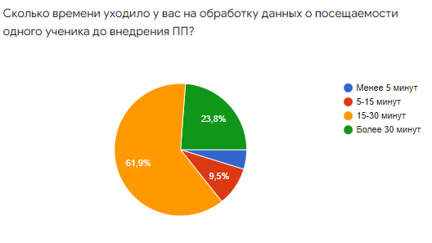

Рисунок 4.5 – Сводка ответов на вопрос, проведенный для учителей в образовательной организации Здесь и далее заменить Сводка на Диаграмма

После внедрения программного модуля время необходимое для обработки данных сократилось в среднем до 5 минут (рис.4.6).

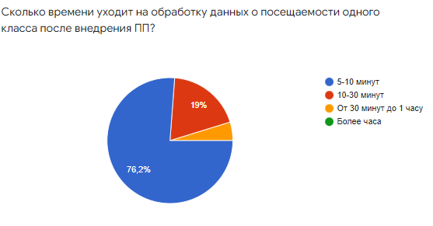

Рисунок 4.6 – Сводка ответов на вопрос, проведенный для учителей в образовательной организации

При обработке данных посещаемости класса тратилось до нескольких часов, но после внедрения программного продукта на получение средней посещаемости по классу требуется 5-10 минут.

Проблемы с посещаемостью после внедрения программного продукта выявляются намного легче, чем до внедрения. До внедрения программного продукта в работу школы выявление проблем с посещаемостью у обучающихся происходило на более поздней стадии, чем после внедрения. Чем раньше будет выявлена проблема, связанная с посещаемостью, тем меньше времени и сил понадобится на ее решение. А значит, что процесс выявления и решения будет происходить оперативное. Оперативность в решении подобных задач повышает эффективность работы организации.

Приведенные выше улучшения в работе образовательной организации повышают третий показатель – среднюю посещаемость учебных занятий. Сводка опроса, проведенного среди учителей школы, показывает, что средняя посещаемость учебных занятий была на уровне «90-95%» (рис.4.7).

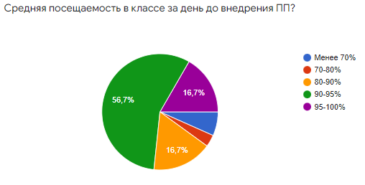

Рисунок 4.7 – Сводка ответов на вопрос, проведенный для учителей в образовательной организации

После внедрения программного продукта в работу образовательной организации за счет усиленного контроля и своевременного выявления возможных проблем с посещаемостью увеличилась средняя посещаемость учебных занятий до «95-100%» (рис.4.8).

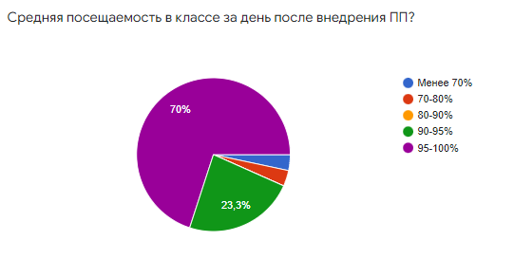

Рисунок 4.8 – Сводка ответов на вопрос, проведенный для учителей в образовательной организации

На основе результатов опроса, в котором участвовало 57 учителей Муниципального автономного общеобразовательного учреждения «Средняя образовательная школа №36» города Кемерово, можно сделать вывод, что внедрение программного модуля в работу школы повышает ее эффективность работы.

# 2.4 Перспективы развития

Перспективой развития является использование данного программного модуля для различных приложений для мониторинга посещаемости обучающихся. А также внедрение программного модуля в АИС «Школа 2.0».

Разработка программного модуля может помочь другим программистам в будущем сделать выполнение части работы проще, просто подключив данный модуль. Тем самым сократить время работы над проектом.

Так же в перспективе развития программного модуля для анализа посещаемости обучающихся внедрение в него дополнительных функций:

1. Выявление самых посещаемых дисциплин. Данная функция необходима для того, чтобы узнать на какую дисциплину ученики ходят более активно, какая дисциплина им нравится больше. Эта информация может помочь для создания дополнительных (внеурочных) занятий для обучающихся. Например, если на таких предметах как физика и информатика всегда очень высокая посещаемость, то стоит запустить внеурочные занятий по физической информатике и информационному подходу исследования мироздания.
2. Хранение посещаемости и медицинский справок учеников за всё время обучения, а не только за текущий учебный год.
3. Рекомендации для учителей на основе прогнозирования посещаемости. Например, отказаться от проведения внутри школьных во времена пика заболеваемости.

Также есть перспективы развития в плане рекламы, а значит и дополнительного дохода. Эта перспектива подразумевает внедрении рекламы учебников и учебных пособий в модуль доступа для сотрудников, а также реклама дополнительных курсов, кружков и занятий для обучающегося в доступе для родителей.

# ЗАКЛЮЧЕНИЕ

Производственная практика: преддипломная практика проходила в ООО «Автоцентр Кемерово».

За время прохождения практики был решен ряд задач:

* + - изучены методы и средства обеспечения информационной безопасности и защиты информации;
    - выбран комплекс задач автоматизации;
    - обоснован выбор средств разработки;
    - разработан программный модуль анализа посещаемости.

Поставленная цель достигнута.

Программный модуль включает в себя обработку данных о посещаемости обучающихся для образовательных учреждений. Освободив учителей и администрацию школу от части бумажной работы программный модуль делает дополнительный шаг навстречу цифровизации российского образования.

Программный модуль имеет ряд функций:

* авторизацию,
* ведение журнала посещаемости,
* обработка данных о посещаемости обучающихся, как по одному, так и класса полностью,
* составление справки о посещаемости учебных занятий обучающимися,
* прикрепление справки о болезнях учеников и записок от родителей.

На данный момент программный модуль анализа посещаемости обучающихся внедрён в работу Муниципального общеобразовательного учреждения «Средняя образовательная школа №36».

Результаты данной работы участвовали в XVII (XLIX) Международной научной конференции студентов и молодых ученых «Образование, наука, инновации: вклад молодых исследователей» 2022 года, г. Кемерово.

# СПИСОК ЛИТЕРАТУРЫ

Сначала законы и положения, затем книги, в конце сайты

* + - 1. Алиев М.А., Мусаева Э.Ш, Умалатова З.М. Факторы совершенствования учебно-воспитательной деятельности общеобразовательной школы // Проблемы современного педагогического образования. - 2021. - №74-3. - С. 15-18.
      2. Бобровников, А. Э. 1С:Академия ERP. Финансовое планирование и бюджетирование / А. Э. Бобровников. – 1-е изд. – Москва : 1С-Паблишинг, 2018. – 314 c. – Текст : непосредственный;
      3. Васильева К. Н., Хусаинова Г. Я. Реляционные базы данных // Colloquium-journal. - 2019. - №2 (54). - С. 22-23.
      4. Виктор, Олифер Компьютерные сети. Принципы, технологии, протоколы / Олифер Виктор, Олифер Наталья. – 2-е изд. – Питер : Питер, 2021. – 1005 c. – Текст : непосредственный;
      5. Гнутова О.В., Мотуз Н.,С. Язык гипертекстовой разметки // StudNet. - 2022. - №1 том 5. - С. 664-669.
      6. Иванова С.А., Ильинова Н.С., Муравьева Л.Г. Типовой регламент деятельности образовательной организации по ведению электронного журнала // Научно-методическое обеспечение оценки качества образования. - 2020. - №2(10). - С. 30-35.
      7. Макеева О.В., Сартаков М.В., Чернов Е.А. Моделирование информационных процессов с помощью UML // Инновации и инвестиции. - 2021. - №9. - С. 121-125.
      8. Молдабаева, М. Н. Автоматизация технологических процессов и производств / М. Н. Молдабаева. – 3-е изд. – Питер : Инфра-Инженерия, 2019. – 225 c. – Текст : непосредственный;
      9. Назмутдинова К.Р., Надреева Л.Л., Абрамов В.А. Повышение экономической эффективности разработки it проекта // Вестник Академии знаний. - 2019. - №35. - С. 183-187.
      10. Плаксина И.В., Борисова Д.В. Особенности проектирования сайта с использованием методологии IDEF0 // Инновационная наука. - 2019. - №7. - С. 16-22.
      11. Сотникова С.И. Категоризация трудового абсентеизма в контексте современной концепции оценки рабочего времени // Известия Байкальского государственного университета. - 2019. - №29. - С. 146-154.
      12. Стариченко Б.Е. Цифровизация образования: реалии и проблемы // Педагогическое образование в России. - 2020. - №3. - С. 16-26.
      13. Ульянова, Н. Д. Автоматизация бизнес-процессов в системе электронного документооборота / Н. Д. Ульянова, М. В. Синяя. – 1-е изд. – Москва : Синергия, 2019. – 12 c. – Текст : непосредственный
      14. Электронная Школа 2.0 // МИРИТ URL: https://mirit42.ru/page/eschool/ (дата обращения: 04.11.2021).
      15. Образовательный портал ФГБОУ ВО СибГУФК // Moodle URL: https://www.moodle.sibgufk.ru/ (дата обращения: 05.11.2021).
      16. Журнал посещаемости ТУСУР // Центр веб-технологий и информационных ресурсов ТУСУР URL: https://attendance.tusur.ru/docs (дата обращения: 09.11.2021).
      17. Дневник.ру | Возможности // Дневник.ру URL: https://dnevnik.ru/features#/teachers (дата обращения: 09.11.2021).
      18. Тестировщики в Кемерово // PROFI.RU URL: https://kemerovo.profi.ru/it_freelance/testirovschiki/?gpId=#footer (дата обращения: 22.02.2022).
      19. Расчет зарплаты: формула и пример расчета // БухСофт URL: https://www.buhsoft.ru/article/1037-raschet-zarplaty-formula-i-primer-rascheta (дата обращения: 24.02.2022).
      20. Веб-дизайнеры в Кемерово // PROFI.RU URL: https://kemerovo.profi.ru/it_freelance/designer/web-design/#footer (дата обращения: 24.02.2022).
      21. Сколько должен стоить ИТ-проект // vc.ru URL: https://vc.ru/finance/150050-skolko-dolzhen-stoit-it-proekt (дата обращения: 21.02.2022).
      22. Расчет затрат на электроэнергию // Студопедия URL: https://studopedia.ru/9_173614_raschet-zatrat-na-elektroenergiyu.html (дата обращения: 16.02.2022).
      23. Образование // Администрация города Кемерово URL: https://kemerovo.ru/sfery-deyatelnosti/obrazovanie/ (дата обращения: 08.03.2022).